**FASES REQUERIMIENTO DE SOFTWARE**

1. DESCRIPCION GENERAL DEL REQUERIMIENTO 2

2. FASE DE FORMALIZACIÓN 3

3. ANALISIS DE REQUISITOS Y REQUERIMIENTOS 4

5. LEVANTAMIENTO DEL REQUERIMIENTO DETALLADO 8

6. DISEÑO DE LA ARQUITECTURA DE SOLUCION 10

# DESCRIPCION GENERAL DEL REQUERIMIENTO

|  |  |
| --- | --- |
| **PROYECTO** | Página para “Abogabot” |
| **Nombre Requerimiento:** | Automatización de demandas |
| **Fecha Solicitud:** | 18/02/2022 |
| **Responsable(s) Solicitud:** | Carlos Fernández |
| **Dependencia(s) Solicitante:** | Abogabot |
| **Responsable Funcional designado por el equipo de desarrollo de software:** | Ixshel Corona |

# FASE DE FORMALIZACIÓN

|  |
| --- |
| **Descripción de la Solicitud** |
| **Usuario Solicitante** |
| Necesitamos una página web que automatice las demandas de nuestros clientes.   * Es un despacho de abogados que quiere automatizar las demandas de sus clientes, esto lo harán a través de una página web llenando un formulario. * Al momento de llenar el formulario se manda al proceso de pago para finalizar la transacción. * Para dar seguimiento a su demanda, el cliente crea una cuenta en la plataforma y verá el seguimiento de cada una de las actualizaciones del proceso legal. * El administrador del sitio recibe la notificación de una nueva demanda y con los datos llenados del formulario se crea automáticamente el documento legal en formato Word para empezar el proceso. * El administrador recibe el pago y debe de ser capaz de verlo en un dashboard para ver la cantidad de ingresos recibidos. * El administrador actualiza el proceso de la demanda y agrega comentarios en cada paso del proceso. * Al usuario le llegan correos de notificación para saber el avance de su proceso. * La página debe de ser responsive para poderla ver desde el celular. * La preferncia de colores del cliente es azul marino y blanco, pero acepta propuestas. |
| **Líder Funcional** |
| |  |  | | --- | --- | | **Página web** | * Aparece un formulario para enviar la solicitud de la demanda. * El cliente llenara el formulario con su solicitud de demanda. * Al momento de llenar el formulario se mandará al proceso de pago para finalizar la transacción y dar seguimiento a su demanda. | | **Cliente** | * El cliente creará una cuenta en la plataforma. * Podrá ver el seguimiento de cada una de las actualizaciones del proceso su legal. | | **Abogado** | * El abogado del sitio recibe la notificación de una nueva demanda y con los datos llenados del formulario se crea automáticamente el documento legal en formato Word para empezar el proceso. * El abogado, recibe el pago y debe ser capaz de verlo en un dashboard para ver la cantidad de ingresos recibidos. * El abogado, actualiza el proceso de la demanda y agrega comentarios en cada paso del proceso. | | **Cliente** | * Al cliente le llegan correos de notificación para saber el avance de su proceso. | | **Página Web** | * La página debe ser responsive para poderla ver desde el celular. Colores: Azul marino y blanco, y se aceptan propuestas. | |

**FIRMAS DE ACEPTACIÓN:**

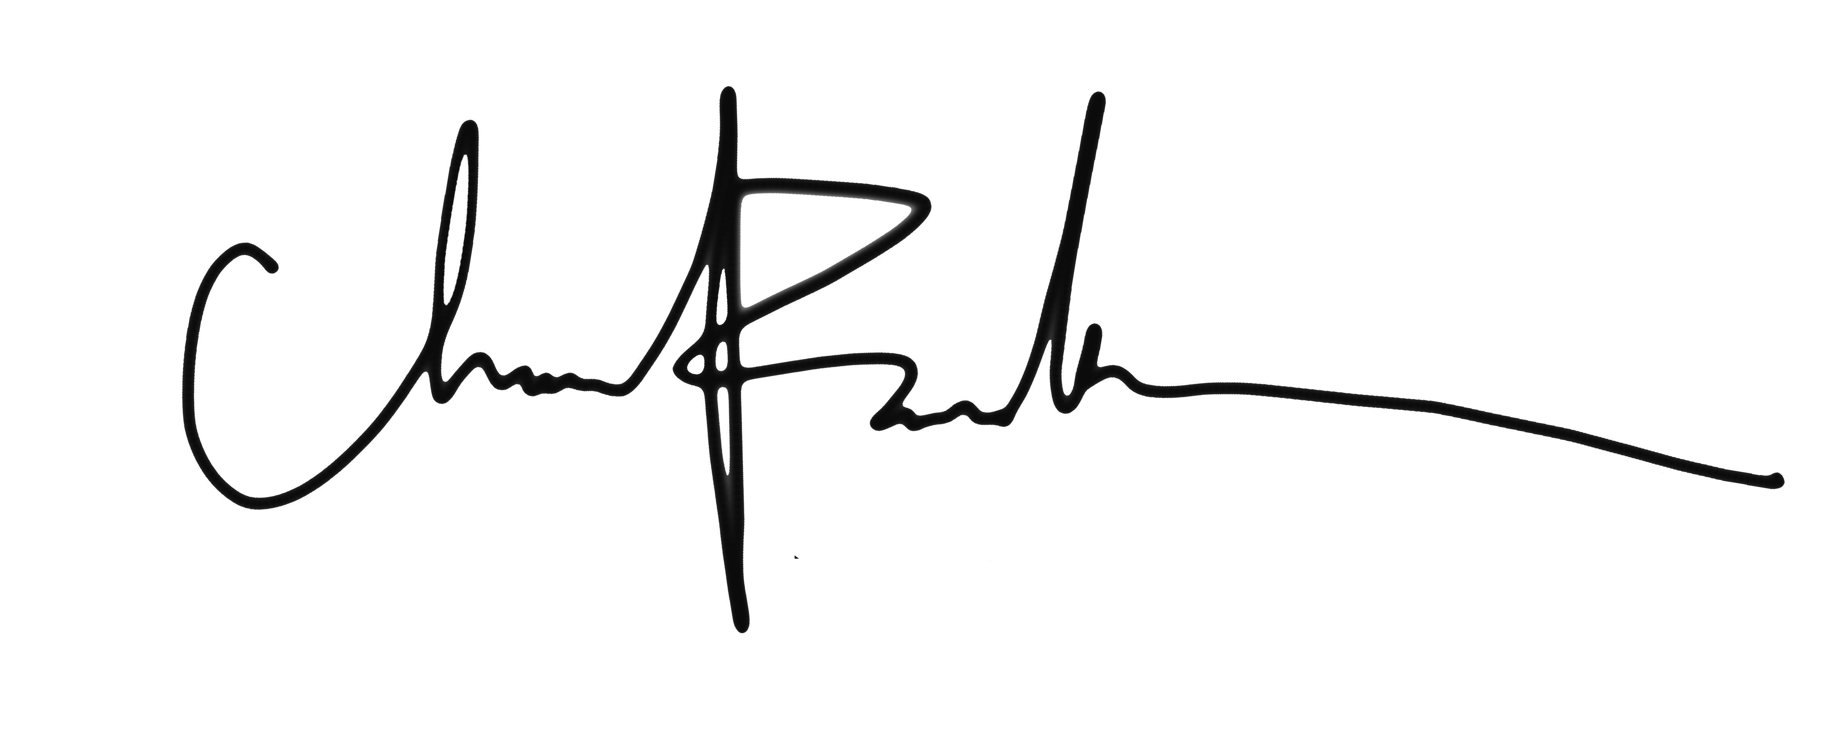

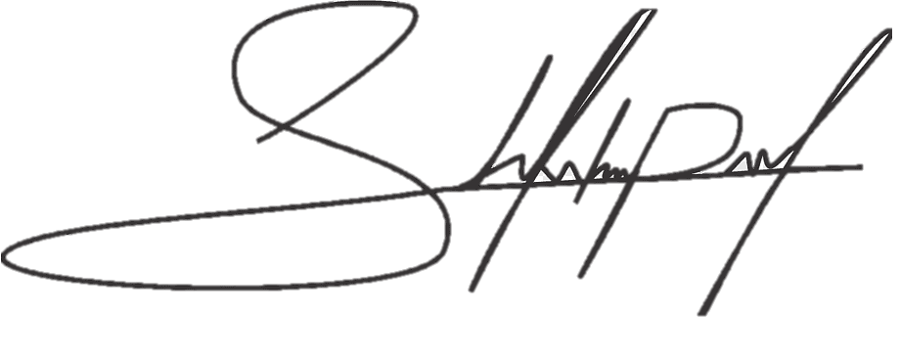

**________________________________ _______________________________**

**Carlos Fernández Ixshel Corona**

**Abogabot Oficina Tecnologías de la Información**

# ANALISIS DE REQUISITOS Y REQUERIMIENTOS

|  |  |  |  |  |  |
| --- | --- | --- | --- | --- | --- |
| **Fecha Inicio** | **21/02/2022** | | **Fecha Final** | **21/02/2022** | |
| **Modelamiento de Negocio** | | | | | |
|  | | | | | |
| **Términos de Referencia** | | | | | |
| **Alcance de la solución** | * Si incluye el formulario. * Si incluye la creación de cuenta del solicitante. * El proceso de pago. * Notificaciones para el cliente y al administrador * Visualización de dashboard * Diseño de página web * La adaptación a todos los dispositivos | | | | |
| **Requerimientos Funcionales y criterios de aceptación.** |  | | | | |
| **Requerimientos no Funcionales y de calidad** |  | | | | |
| **Interesados en la solución** | |  |  | | --- | --- | | **Nombre/Rol/Perfil** | **Descripción** | | Asigne un rol o nombre que permita identificar un interesado que participa dentro de la solución adelantada | Describa y justifique de qué manera participa el interesado dentro de la solución adelantada. | | Denics | Proceso de la demanda Exitoso | |  |  | | | | | |
| **Precondiciones** | Ingresar los datos correctos. Seguir los pasos que la plataforma lance adecuadamente junto con el pago.  Crear una cuenta de usuario.  Revisar las notificaciones. | | | | |
| **Requisitos Técnicos** | **Tipo de Desarrollo** | Web  Escritorio  Móvil  Servicio Web  Servicio Windows  Otro:__________________ | | | |
| **Base de Datos** | Oracle  SQL Server  MySQL  MongoDB  Otro:__________________ | | | **Versión**  **_______**  **_______**  **__8.2___**  **_______**  **_______**  **_______** |
| **Lenguaje** | C#  VB  PHP  Java  JavaScript  Otro:__________________ | | | **Versión**  **_______**  **_______**  **_______**  **_______**  **_______**  **_______**  **_______** |
| **Viabilidad Técnica** | Luego de adelantado el análisis de los requisitos y requerimientos es viable proponer una solución técnica para esta solicitud: SI (X) NO ( ) | | | | |

**FIRMAS DE ACEPTACIÓN:**

|  |  |  |  |
| --- | --- | --- | --- |
| **Nombre** | **Dependencia** | **Teléfono** | **Firma** |
| **Carlos Fernández** | **Abogabot** | **5522881262** |  |
| **Esteban Flores** | **Abogabot** | **5511224478** |  |
|  |  |  |  |
|  |  |  |  |
|  |  |  |  |
|  |  |  |  |
|  |  |  |  |
|  |  |  |  |

# FASE DE PLANEACIÓN Y GERENCIA DEL PROYECTO

|  |  |  |  |  |  |  |  |  |  |
| --- | --- | --- | --- | --- | --- | --- | --- | --- | --- |
| **Responsable** | | | **Ixshel Corona** | | **Fecha** | | | | **25/02/2022** |
| **Plan estratégico de fases del proyecto** | | | | | | | | | |
| **N°** | **Nombre Etapa** | **Actividad** | | **Rol Responsable** | | **Fecha Inicio** | **Fecha Fin** | **Comentarios** | |
| **1** | **MISION Y VISION** | **Descripción general del proyecto** | | **Desarrollador** | | **20/02/2022** | **25/02/2022** | **-** | |
| **2** | **OBJETIVOS** | **Análisis y requisitos** | | **Desarrollador** | | **23/02/2022** | **24/02/2022** | **-** | |
| **3** | **PRIORIDADES** | **Requerimientos** | | **Desarrollador** | | **23/02/2022** | **24/02/2022** | **-** | |
| **4** | **MAPA ESTRATÉGICO** | **Fase de planeación y gerencia del proyecto** | | **Desarrollador** | | **25/02/2022** | **25/02/2022** | **-** | |
| **5** | **FUNCIONALIDAD** | **Levantamiento de requerimiento detallado** | | **Desarrollador** | | **27/02/2022** | **27/02/2022** | **-** | |
| **6** | **DISEÑO** | **Vistas** | | **Desarrollador** | | **28/02/2022** | **28/02/2022** | **-** | |
| **7** | **EJECUCIÓN** | **Pruebas** | | **Desarrollador** | | **01/03/2022** | **03/03/2022** | **-** | |
| **Diagrama de planeación** | | | | | | | | | |
|  | | | | | | | | | |

**FIRMAS DE ACEPTACIÓN:**

|  |  |  |  |
| --- | --- | --- | --- |
| **Nombre** | **Dependencia** | **Teléfono** | **Firma** |
| **Carlos Fernández** | **Abogabot** | **5522881262** |  |
| **Esteban Flores** | **Abogabot** | **5511224478** |  |

# LEVANTAMIENTO DEL REQUERIMIENTO DETALLADO

Las historias de usuario deben ser independientes y debidamente identificadas; deben corresponder a una única funcionalidad y deben ser cortas y concisas

|  |  |  |  |  |
| --- | --- | --- | --- | --- |
| **HISTORIAS DE USUARIO** | | | | |
| **Nº.** | Identificador único de la historia de usuario | | | |
| **Titulo** | Titulo claro y especifico que define la fase o historia de usuario para el requerimiento | | | |
| **Fecha** | 25/02/2022 | | | |
| **Estimación** | Peso dado por un numero entre 1 y 100 acotado por la serie Fibonacci | | | |
| **Característica/Funcionalidad** | | | | |
| Quiero que el sistema automáticamente notifique a los abogados para informar que hay una nueva demanda y puedan tomarla. Los abogados no podrán visualizar todas las demandas existentes, únicamente podrán ver las que se acoplen a su especialidad y dependiendo el tipo de demanda; y dependiendo de eso ya tendrán la posibilidad de llevar el proceso legal. | | | | |
| **Razón/Resultado** | | | | |
| Con la finalidad de obtener la confianza de los clientes al ver que los abogados que llevarán su caso son altamente especializados en el área y así obtener mejores resultados para ambas partes. | | | | |
| **Criterios de Aceptación** | | | | |
|  | | | | |
| **Firmas de aceptación** | | | | |
| **Nombre** | | **Dependencia** | **Teléfono** | **Firma** |
| **Carlos Fernández** | | **Abogabot** | **5522881262** |  |
| **Esteban Flores** | | **Abogabot** | **5511224478** |  |
|  | |  |  |  |
|  | |  |  |  |

# DISEÑO DE LA ARQUITECTURA DE SOLUCION

En caso de que existan excepciones asociadas a la arquitectura de referencia se debe incluir su correspondiente justificación en las vistas que aplique.

|  |  |  |  |  |  |
| --- | --- | --- | --- | --- | --- |
| **Fecha** | 26/02/2022 | | |  | |
| **Vista Lógica** | | | | | |
| Se puede utilizar alguno de los siguientes diagramas UML: Diagrama de Clase, Diagrama de Comunicación, Diagrama de Secuencia. | | | | | |
| **Vista de Implementación** | | | | | |
|  | | | | | |
| **Vista de Proceso** | | | | | |
| Se puede utilizar alguno de los siguientes diagramas UML: Diagrama de actividades o de flujo | | | | | |
| **Vista de Física** | | | | | |
|  | | | | | |
| **Prototipos de interfaces de usuario** | | | | | |
|  | | | | | |
| **Firmas de aceptación** | | | | | |
| **Nombre** | | **Dependencia** | **Teléfono** | | **Firma** |
| **Carlos Fernández** | | **Abogabot** | **5522881262** | |  |
| **Esteban Flores** | | **Abogabot** | **5511224478** | |  |
|  | |  |  | |  |
|  | |  |  | |  |

**Nota:** En caso de considerar limitado el uso de UML, es posible utilizar diagramas Ad Hoc.